الإسم و اللقب :............................................... |  | الفرض التأليفي عدد1 |  | المدرسة الإعدادية 2مارس1934رادس
العدد المسند: | الرقم :  ......................
وليد بالحبيب | 9 أساسي .......... | الضارب: 2 | التوقيت 60 دقيقة | يوم 05/01/2019

المنتج : فرن كهربائي
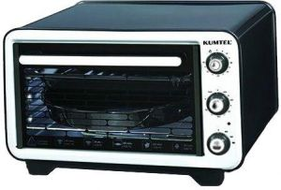
الأسئلة :
التعبير عن الحاجة :
أكمل أداة التعبير الوظيفي للفرن الكهربائي :

المنتج
فرن
كهربائي

لأي هدف ؟

............................................................................................................
كراس الشروط الوظيفي
التمرين1:
- عرف كراس شروط الوظيفي.
........................................................................................................................................................................................................
- أتمم مطلع كراس شروط الوظيفي للفرن الكهربائي .
- ...............................
- ..................
..................................................................................................................................................
- ............
............................................................................................ 2).............
............................................................................................
3).......................
.................................................................................................. 4)................
............................................................................................
5)......................................................................
6)......................................................................

التمرين2 : ترتيب وظائف الخدمات
..... | 10 | ور | ور |  | ور | ور  3
5 | ...... | وت4 | وت3 |  | وت1
 | 4 | وت2 | وت2
10 | ...... | وت4
100 | 20 | المجموع

أتمم جدول الفرز المتقاطع ثم التعبير البياني

مكان مخصص لإنجاز العمليات الحسابية إن وجدت

التمرين3: التوقيت في الجهاز التقني

- أذكر وظيفة المؤقت في الجهاز التقني
.........................................................................................
- أذكر نوعين من التقنيات المختلفة لمؤقت
مؤقت ....................... و مؤقت ............................

- تأمل الدارة التالية
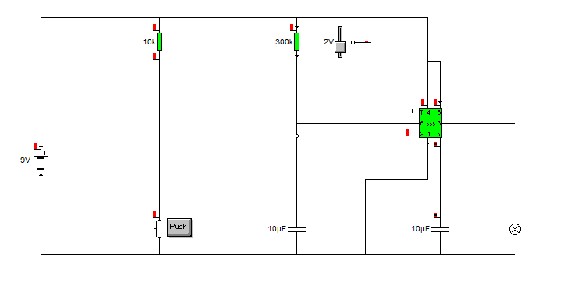

- ضع الدارة المدمجة NE555 في مستطيل
- ضع المقاوم المتغير "R1" في دائرة
- ماذا تمثل هذه الدارة
................................................................................................
- عند الضغط على زر"S"ماذا يحدث ؟
.......................................................................................................
- عند خفض قيمة المقاوم المتغير "R1" ماذا يحدث ؟
- أتمم سم الدارة المدمجة و ترقيم اقدامها

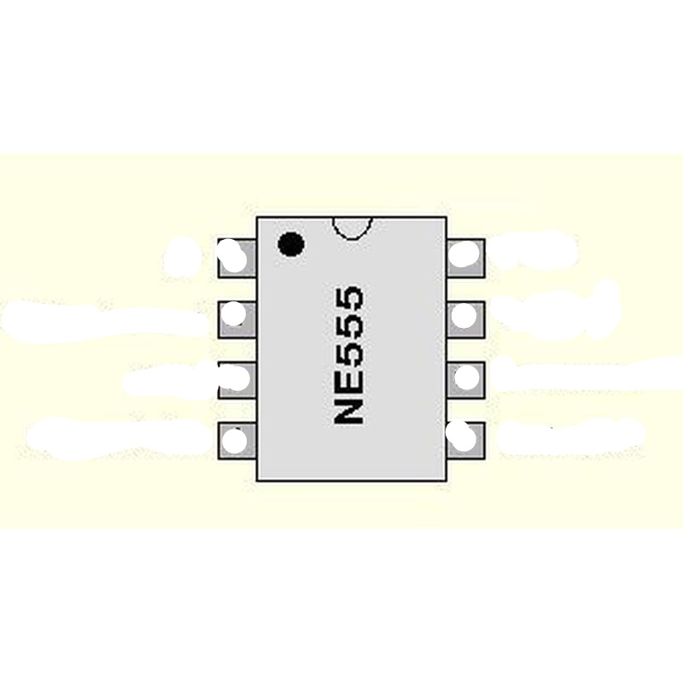

- أربط بسهم بين رقم الدارة المدمجة و وظيفتها
إدخال المعلومة 3
القطب الموجب 1
القطب السالب 2
8 إخراج المعلومة

